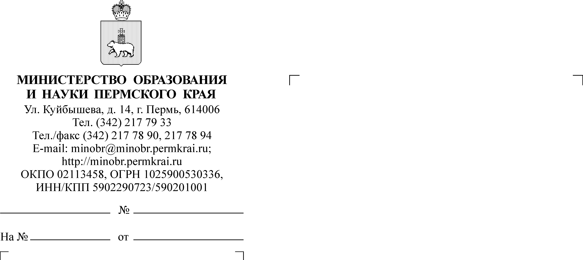

Руководителям органов управления образованием администраций муниципальных районов и городских округов Пермского края

СЭД-26-01-36-1934
О бюджетных курсах повышения квалификации
Уважаемые коллеги!
В соответствии с приказом Министерства образования и науки Пермского края от 25 декабря 2017 г. № СЭД-26-01-06-1211 «Об утверждении плана курсовой подготовки работников образования Пермского края в 2018 году»,
а также в рамках реализации краевого проекта «Цифровые технологии
в образовательном процессе» ГАУ ДПО «Институт развития образования Пермского края» (далее – ИРО ПК) проводит бюджетные курсы повышения квалификации на тему: «Цифровая экономика в образовании» общим объемом 40 часов.
Целью реализации программы является повышение профессиональной квалификации работников сферы образования. Программа обеспечивает освоение обучающимися компетенций, умений, знаний, необходимых для эффективного выполнения трудовых действий в целях реализации приоритетного проекта «Цифровая школа» и повышения цифровой грамотности педагогов. Предусмотрено изучение следующих модулей:
- методологические и организационно-правовые основы приоритетного направления «Цифровая школа»;
- цифровая образовательная организация;
- цифровое управление в сфере образования;
- цифровое управление финансами и т.д.
Руководитель курсов – методист отдела сопровождения ФГОС ИРО ПК Никитина Светлана Леонидовна, (тел: 8(342) 212-35-29; сот. 8-902-644-51-18, nikswet2017@mail.ru).
По окончанию курсов выдается удостоверение установленного образца.
Длительность обучения – 5 учебных дней. Для обучения формируется
2 группы учителей в количестве 15 человек каждая. Начало занятий: 6 ноября 2018 года в 10.00 (1 группа), 15 ноября 2018 года (2 группа).
Место проведения: г. Пермь, ул. Екатерининская, 210, аудитория № 19.
Целевая аудитория: учителя информатики, а также педагоги с повышенным уровнем компьютерной грамотности (с базовыми навыками программирования).
Ответственных за курсовую подготовку в муниципальных методических службах просим выявить учителей основной и старшей школы и инициировать своевременно регистрацию на сайте Единого банка программ повышения квалификации (http://edubank.perm.ru).
Заявки принимаются руководителем курсов до 3 ноября 2018 года.
Для зачисления на курсы к первому дню занятий необходимо привезти
с собой копии документов об уровне образования. В случае несовпадения нынешних ФИО с указанными в документе об уровне образования необходимо иметь копию документа, подтверждающего смену данных.
Е.М. Антипина
217 67 21

Заместитель министра Л.С. Сидорова

